ООО «Турцентр-ЭКСПО» г. Белгород, ул. Щорса, 64 а, III этаж
Остановка ТРЦ «Сити Молл Белгородский»
www.turcentr31.ru т./ф: (4722) 28-90-40; тел: (4722) 28-90-45; +7-951-769-21-41
Абхазия, ПИЦУНДА, п. ЛДЗАА «ДЖУНГЛИ» Лето 2023

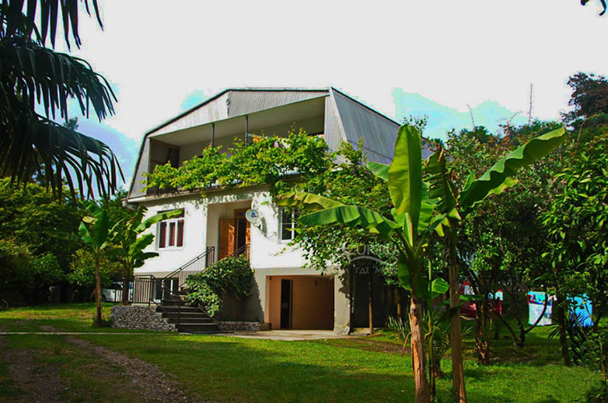Гостевой дом «Джунгли» расположен в п. Лдзаа г. Пицунда. Пицунда - царство моря и сосен… Величественные вечнозеленые сосны являются символом курорта. Сказочная страна Абхазия, удивительная и манящая... Чистейшее море, кристальный воздух и роскошная субтропическая растительность. Курорт Пицунда находится на одноименном равнинном мысе, со всех сторон закрытом горными хребтами Кавказа от холодных ветров. Курорт Пицунда – место совершенно удивительное – сказочная красота природы, экологически чистое побережье Черного моря, насыщенный полезными фитонцидами воздух, теплый мягкий климат субтропиков и потрясающее радушие и гостеприимство местных жителей. Пицунда – популярный курорт, основной профиль которого – лечение заболеваний органов дыхания и нервной системы. Воздух здесь действительно потрясающий, ведь наряду с реликтовой сосной, пальмами и самшитом в Пицунде растет эвкалипт – не дерево, а кладезь здоровья. О красоте Абхазии ходят легенды, а те, кто хоть раз побывал здесь, возвращаются снова. Здесь вы сможете отправиться на увлекательные экскурсии и посмотреть великолепие Новоафонского монастыря - главного культового сооружения Абхазии, настоящую жемчужину Абхазии Озеро Рица и Голубое озеро, расположенную в недрах Иверской (Апсарской) горы Новоафонскую пещеру удивительной красоты, 7-ми метровый водопад, Страусиную ферму, Пицундо-Мюссерский заповедник, протянувшийся от берега бухты в горы, и др. Гостевой дом «Джунгли» предоставит Вам все, что так необходимо для комфортного отдыха. К услугам своих гостей «Зеленая Поляна» предоставляет: мангал, барбекю, беседка, стиральная машина, гладильная доска и утюг. Огромный двор с множеством цветов и зелени. Интернет в номерах: Wi-Fi.
Размещение: «Эконом» 2-х, 3-х местные номера с удобствами на этаже (вентилятор, Wi-fi, односпальные или двуспальные кровати, стол, стулья, платяной шкаф, прикроватные тумбочки, зеркало, вешалка).
«Стандарт» 2-х, 3-х, 4-х местные номера с удобствами (WC, душ, сплит-система или вентилятор, Wi-fi, односпальные или двуспальные кровати, стол, платяной шкаф, прикроватные тумбочки, журнальный столик, зеркало, вешалка).
Пляж: 7 мин – песчаный.
Питание: на территории гостиницы находится общая кухня для самостоятельного приготовления пищи.
Дети: до 12 лет скидка на проезд – 200 руб.

Стоимость тура на 1 человека (7 ночей) + трансфер от границы за доп. плату
Размещение  Заезды | ЭКОНОМ  2-х, 3-х мест.  с удоб. на этаже  с вент. | СТАНДАРТ  с кондиц.
 |  | 2-х мест.  с удоб. | 3-х мест.  с удоб. | 4-х мест.  с удоб.
29.05.-07.06. | 12000 | 14350 | 12300 | 10650
05.06.-14.06. | 12100 | 14500 | 12500 | 10850
12.06.-21.06. | 12200 | 14700 | 12700 | 11000
19.06.-28.06. | 12650 | 14900 | 12900 | 11200
26.06.-05.07. | 12750 | 17800 | 14300 | 12900
03.07.-12.07. | 12950 | 19900 | 15800 | 13800
10.07.-19.07. | 12950 | 20200 | 16000 | 14100
17.07.-26.07. | 12950 | 20200 | 16000 | 14100
24.07.-02.08. | 12950 | 20200 | 16000 | 14100
31.07.-09.08. | 12950 | 20200 | 16000 | 14100
07.08.-16.08. | 12950 | 20200 | 16000 | 14100
14.08.-23.08. | 12950 | 20200 | 16000 | 14100
21.08.-30.08. | 12950 | 20000 | 15800 | 13900
28.08.-06.09. | 12800 | 17500 | 14300 | 12700
04.09.-13.09. | 12700 | 16800 | 13900 | 12400
11.09.-20.09. | 12600 | 16600 | 13700 | 12200
18.09.-27.09. | 12500 | 16400 | 13500 | 12000
В стоимость входит: проезд на автобусе, проживание в номерах выбранной категории, сопровождение, страховка от несчастного случая. Курортный сбор за доп. плату. Трансфер от границы за доп. плату.
Выезд из Белгорода еженедельно по понедельникам.
Хочешь классно отдохнуть – отправляйся с нами в путь!!!!

